Samochody osobowe na Podkarpaciu
W województwie podkarpackim w 2024 r. dominowały samochody osobowe mające powyżej 10 lat. W porównaniu z samochodami napędzanymi benzyną i olejem napędowym niewiele było zarejestrowanych aut napędzanych elektrycznie.

W 2024 r. w województwie podkarpackim aut osobowych nowych i zarejestrowanych po raz pierwszy na terenie Polski było 33,6 tys.
W 2024 r. na Podkarpaciu zarejestrowanych było 1,2 mln samochodów osobowych. Auta z silnikami napędzanymi benzyną stanowiły 40,9%, olejem napędowym 39,6%, a gazem (LPG) 16,8%. Samochodów z napędem elektrycznym zarejestrowano 0,1%. Pozostałe auta miały napęd mieszany.
Najwięcej było aut w przedziale wiekowym 16-20 lat – 331,8 tys. sztuk, a najmniej w przedziale 0-3 lata – 40,6 tys. Najpopularniejsze były samochody o pojemności silnika 1400-1999 cm³ – 723,9 tys. sztuk i dopuszczalnej masie całkowitej 1900 kg i więcej, których odnotowano 485,7 tys.
Najwięcej samochodów osobowych posiadali mieszkańcy Rzeszowa – 121,3 tys., a najmniej powiatu bieszczadzkiego – 14,8 tys. sztuk. W przeliczeniu na 1 tys. mieszkańców najwięcej aut osobowych było w Przemyślu – 848. Na drugim miejscu znalazł się powiat bieszczadzki – 723 auta, a na ostatnim powiat stalowowolski – 510.
W województwie podkarpackim zarejestrowanych było 578 samochodów osobowych w przeliczeniu na 1 tys. ludności (13. miejsce wśród województw). Najwyższy wskaźnik wystąpił w województwie mazowieckim – 674, a najniższy w podlaskim – 550.
Wykres 1. Liczba samochodów osobowych zarejestrowanych w województwie podkarpackim w podziale na okresy wiekowe
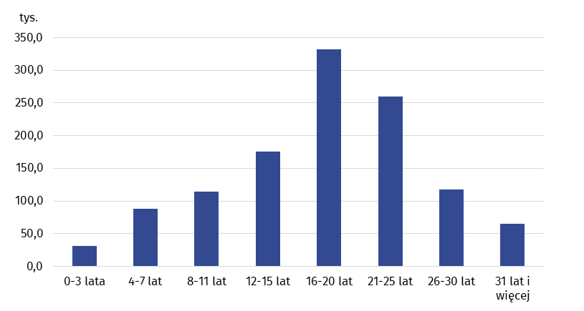

W przypadku cytowania danych Głównego Urzędu Statystycznego prosimy o zamieszczenie informacji: „Źródło danych GUS”, a w przypadku publikowania obliczeń dokonanych
na danych opublikowanych przez GUS prosimy o zamieszczenie informacji: „Opracowanie własne na podstawie danych GUS”.
Opracowanie merytoryczne:  Urząd Statystyczny w Rzeszowie  p.o. Dyrektora Teresa Krzemińska  Tel.: 17 853 52 10, 17 853 52 19 | Rozpowszechnianie:  Informatorium Statystyczne  Tel.: 17 853 57 55
Podkarpacki Ośrodek Badań Regionalnych  Osoba do kontaktu z mediami  Angelika Koprowicz  Tel.: 17 853 52 10, 17 853 52 19 wew. 201  e-mail: sekretariatusrze@stat.gov.pl |   rzeszow.stat.gov.pl

@Rzeszow_STAT

@USRzeszow
Powiązane opracowania
Transport – wyniki działalności w 2024 r.

Temat dostępny w bazach danych
BDL
Ważniejsze pojęcia dostępne w słowniku
Samochód osobowy zarejestrowany

